

I N T É R Ê T S

P R O F I L

E X P É R I E N C E S

Ville, Pays

*Université ou école*

C O M P É T E N C E S

20XX - 20XX

**NOM**

**PRÉNOM**

P O S T E O C C U P É

Xxxxxxxxxxxxxx

xxxxxxxxxxx@xxxx.com

xxxxxxxxxxxxxx

F O R M A T I O N

20XX - 20XX

**DIPLÔME XXXXXXXXXXXXXXXXX XXXXXXXXXX**

Ville, Pays

**DIPLÔME XXXXXXXXXXXXXXXXX XXXXXXXXXX**

* Donec turpis mauris, auctor vitae sollicitudin initur tellus.
* Aenean nec turpis tortor. Ut placerat varius vivera.
* Ut lacinia commodo erat id vulputate. Orci varius.
* parturient montes, nascetur ridiculus mus.

Poste occupé

Nov. 20XX – Juil. 20XX

Ville, Pays

**NOM DE L’ENTREPRISE**

* Donec turpis mauris, auctor vitae sollicitudin initur tellus.
* Aenean nec turpis tortor. Ut placerat varius vivera.
* Ut lacinia commodo erat id vulputate. Orci varius.
* parturient montes, nascetur ridiculus mus.

**NOM DE L’ENTREPRISE**

Nov. 20XX – Juil. 20XX

Ville, Pays

Poste occupé

L A N G U E S

Anglais

Espagnol

Allemand

Nov. 20XX – Juil. 20XX

Ville, Pays

Word

Excel

Prezi

Poste occupé

* Donec turpis mauris, auctor vitae sollicitudin initur tellus.
* Aenean nec turpis tortor. Ut placerat varius vivera.
* Ut lacinia commodo erat id vulputate. Orci varius.
* parturient montes, nascetur ridiculus mus.

Java

**NOM DE L’ENTREPRISE**

Xxxxxxxxxxxxxx xxxxxxxxxx xxxxxxxx xxxxxxxxx xxxxxxxx xxxxxxx xxxxxx xxxxxx xxxx xxxxxxx xxxxx xxxx xxxx xxxxxx xxxxx xxxx xxxx xxxx xxxx xxxx xxxx xx xxx xxx xxx xx x xxxxxxxxxxxxxxxxx xxxxxx xxxxxxx xxxxxxxx xxxxxxx xxxxxx xxxxxx xxxx xxxxxxx xxxxx xxxxxxxxxxxxxxxxx xxxxxxxxxxxxxxxxx xxxxxx xxxxxxx xxxxxxxx xxxxxxx xxxxxx xxxxxx xxxx xxxxxxxxxxxxxxxxx xxxxxx xxxxxxx xxxxxxxx xxxxxxx xxxxxx xxxxxx xxxx xxxxxxx xxxxx xxxxxxx xxxxx

*Université ou école*

* Voyager : Europe (France, Irlande et Portugal), Asie (Chine, Japon, Thaïlande).
* Sport: Natation, football, escrime.
* Bénévole dans une association.

©AZURIUS – Modeles-de-cv,com

Cher(e) Candidat(e)  
  
Réalise le CV parfait en moins de 5 minutes grâce à notre **créateur de CV online** : [CVcrea.fr](https://app.cvcrea.fr/?utm_source=Word_Doc&utm_medium=Model_CV_Link&utm_campaign=MDC_Downloads) Modèles de CV originaux, exemples d’accroches, liste de compétences adaptés à votre secteur… tous les outils pour faire un bon CV !

[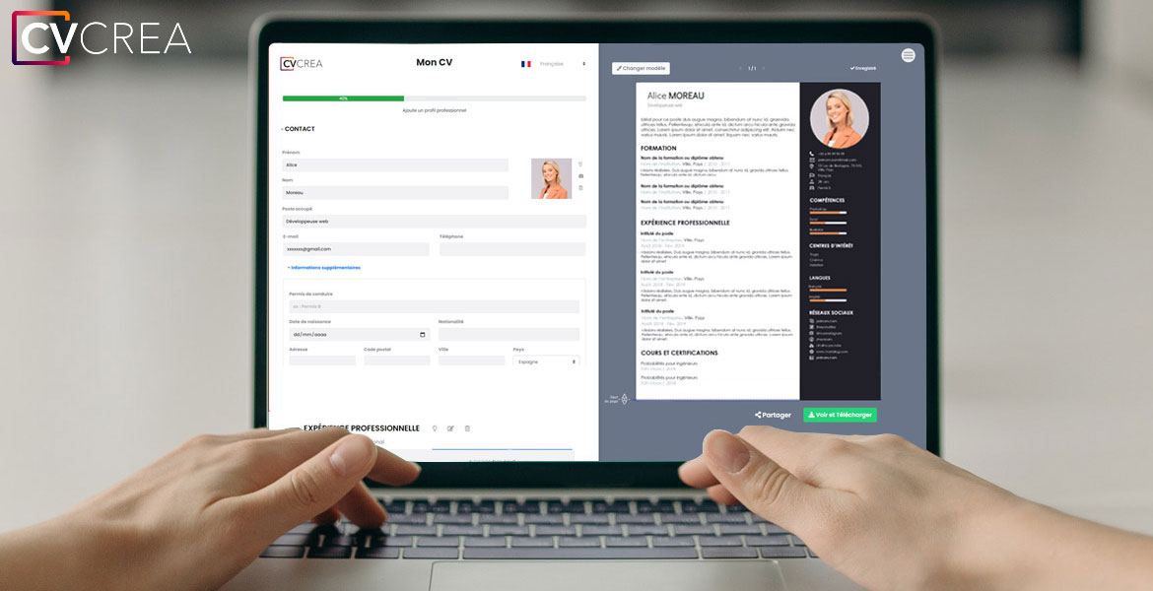](https://app.cvcrea.fr/?utm_source=Word_Doc&utm_medium=Model_CV_Link&utm_campaign=MDC_Downloads) **🡺 Crée et télécharge ton CV en ligne sur :** [**cvcrea.fr**](https://app.cvcrea.fr/?utm_source=Word_Doc&utm_medium=Model_CV_Link&utm_campaign=MDC_Downloads)

Tu auras certainement besoin d’accompagner ton CV d’une **Lettre de motivation** :

* [Exemples de Lettre de Motivation](https://www.modeles-de-cv.com/exemples-lettre-de-motivation/?utm_source=Word_Doc&utm_medium=Model_CV_Link&utm_campaign=MDC_Downloads)
* [+ Modèles de Lettre de Motivation](https://www.modeles-de-cv.com/modeles-lettre-de-motivation/?utm_source=Word_Doc&utm_medium=Model_CV_Link&utm_campaign=MDC_Downloads)

**COPYRIGHT - VEUILLEZ LIRE CE MESSAGE**

©Ces modèles de CV et lettres gratuits sont la propriété d'AZURIUS S.L. Vous pouvez les télécharger et les modifier librement pour votre usage personnel et à des fins non commerciales seulement. Ces modèles, exemples et leurs dérivés ne peuvent en aucun cas être revendus. Ces documents, ou toute partie de ceux-ci ne peuvent être copiés, reproduits, distribués, utilisés ou réaffichés dans d'autres sites web sans le consentement préalable et écrit d’AZURIUS S.L.

N'oubliez pas de supprimer cette information copyright avant de modifier et d'imprimer votre CV. Pour toute question, écrivez à contact@modeles-de-cv.com.

Découvrez plus de modèles de CV sur [www.modeles-de-cv.com](https://www.modeles-de-cv.com/?utm_source=Word_Doc&utm_medium=Model_CV_Link&utm_campaign=MDC_Downloads)